CENIK PENEČIH VIN!

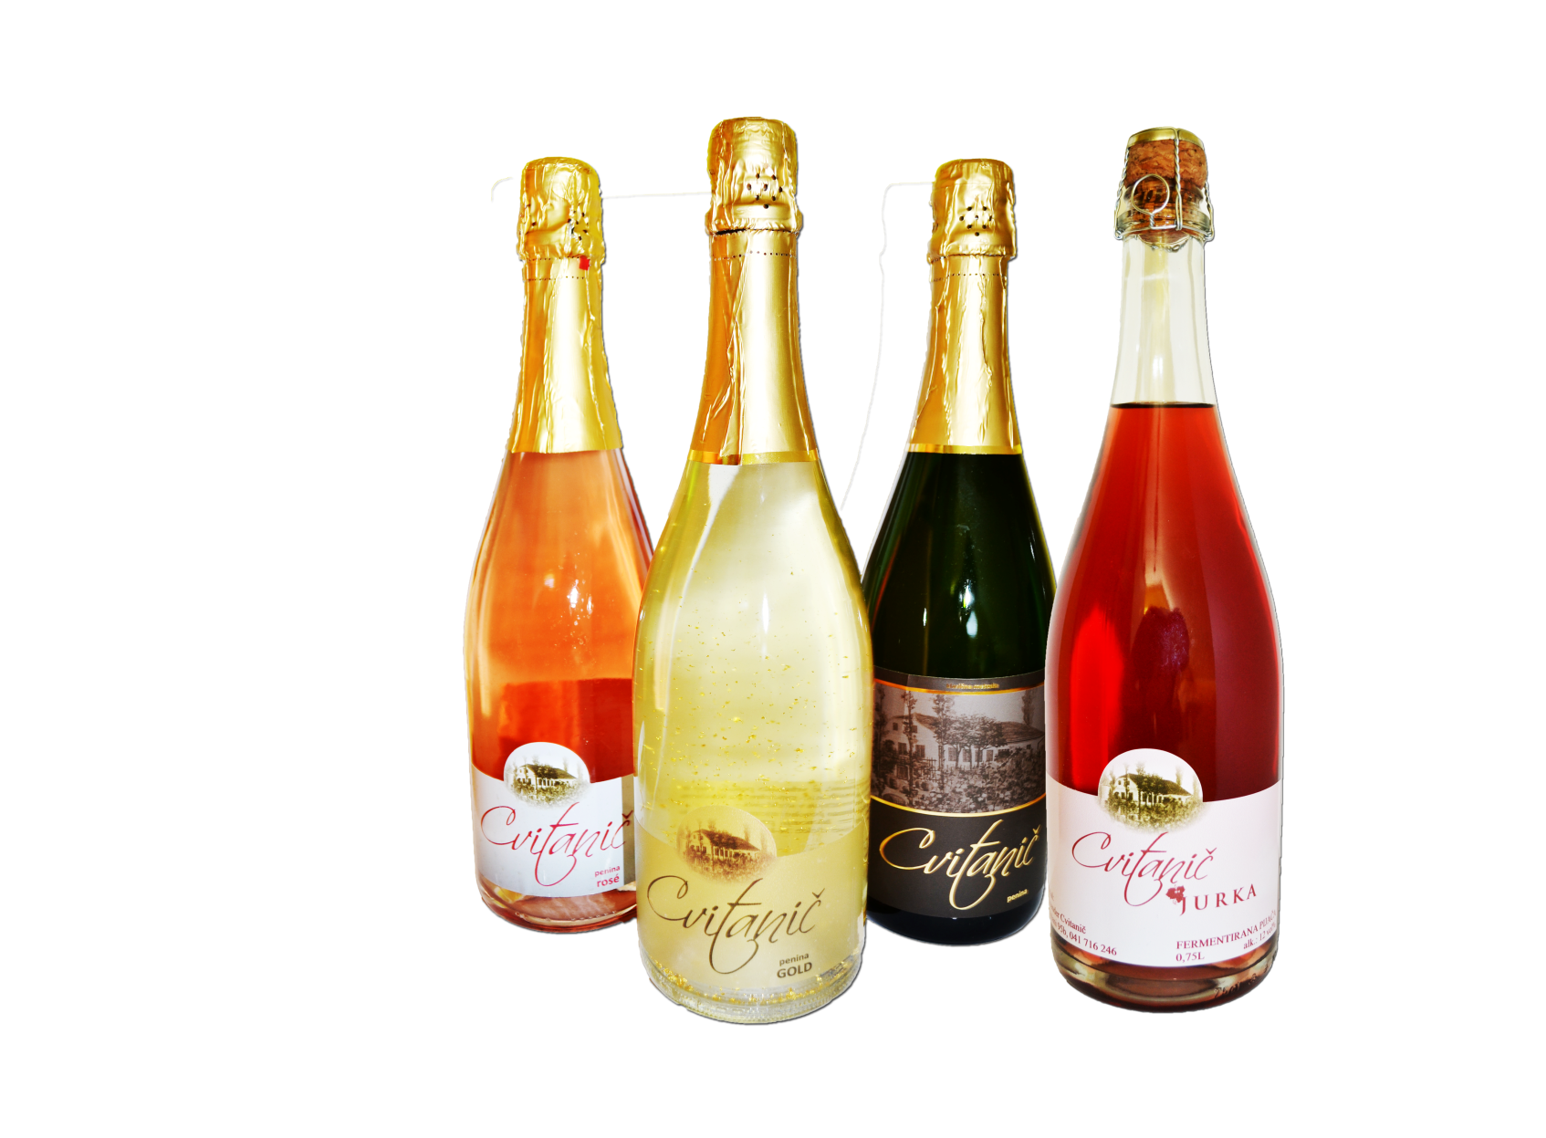

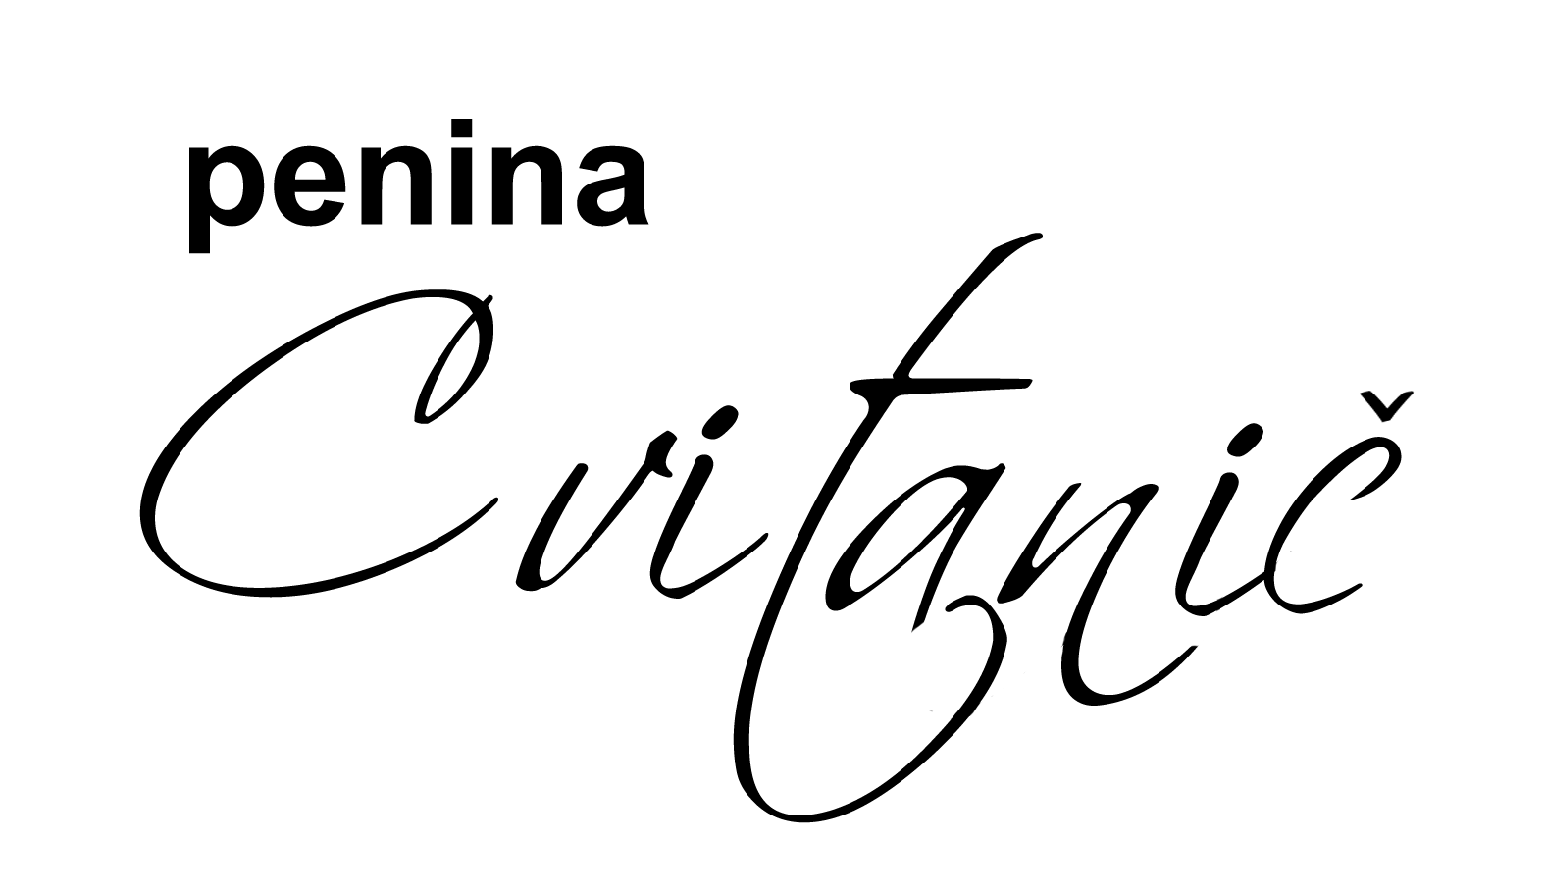

Aleksander & Frančka Cvitanič
Zamušani 95 B
2272 GORIŠNICA
Tel: 041 716 246/ 041 358 989
Email: info@penina-cvitanic.si
Splet: www.penina-cvitanic.si

 | *PENINA CVITANIČ KLASIK - 10.00€  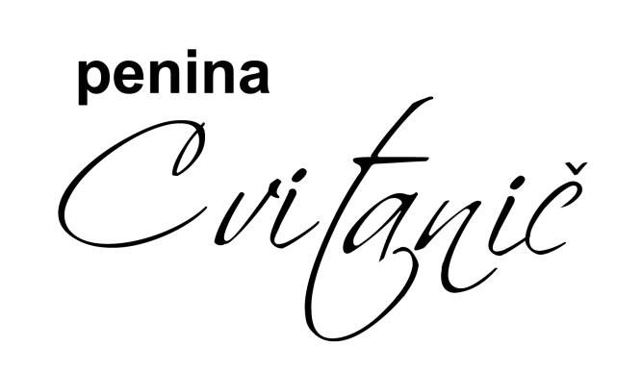
 | *CVITANIČ JURKA - 12.00€  - Celi karton 6kom - 60.00€
 | *PENINA CVITANIČ GOLD - 20.00€  
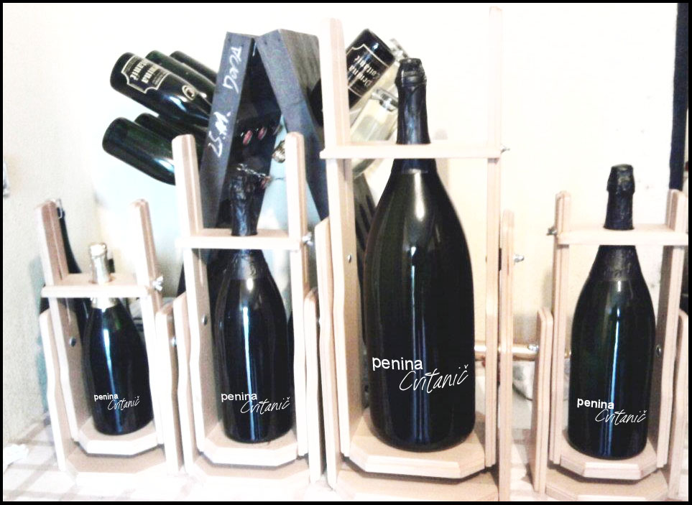 | *PENINA ZA POSEBNE PRILOŽNOSTI  - JEROBOAM 3L - 40.00€  - METHUSALEM 6L - 70.00€



